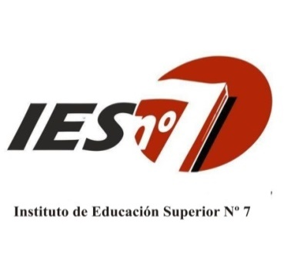

CARRERA: PROFESORADO DE EDUCACIÓN SUPERIOR EN CIENCIAS DE LA EDUCACIÓN
D.C.J. 2462/22. Resolución 645/23

ESPACIO CURRICULAR; DIDÁCTICA Y CURRÍCULO I

CURSO: 1º

PROFESORA: ADRIANA CUCATTO

AÑO: 2023

REGIMEN DE CURSADO: ANUAL

PROGRAMA DE EXAMEN FINAL

CONTENIDOS
Eje 1: La didáctica y el currículo
Configuración histórica de la didáctica y el currículo.
Currículo y didáctica: diferencia, integración, complementariedad.

Eje 2: El saber didáctico
La enseñanza como objeto de estudio de la didáctica.
La didáctica tradicional, instrumental, técnica.
Relaciones entre el enseñar y aprender. Aportes de la psicología.

Eje 3: Currículo y enseñanza
El currículo como proyecto político, pedagógico y cultural.
Los conceptos de currículo prescripto, oculto, nulo, real.
El currículo como organizador institucional y de la enseñanza.
El docente como mediador en los procesos de construcción y desarrollo del currículo en el aula.
Eje 4: Anticipación de la enseñanza
La organización de la enseñanza.
La selección, organización y secuencia de los contenidos de la enseñanza.
La transposición didáctica.
Las formas básicas de la enseñanza. La planificación de la enseñanza. Programas, proyectos, unidades didácticas, planes de clases.
Materiales didácticos y recursos tecnológicos.
La evaluación de la enseñanza. Criterios e instrumentos de evaluación. Relación entre evaluación y acreditación.
Eje Transversal Lectura y análisis de los documentos provinciales N.I.C. (acontecimientos: dengue, reciclaje, vínculos violentos)

BIBLIOGRAFÍA

Anijovich, R; Mora, S. (2009) “Estrategias de enseñanza” Buenos Aires, Argentina. Aique
Camilloni y otros. (2006) “Corrientes didácticas contemporáneas” Buenos Aires, Argentina. Paidós.
Camilloni, A. (2.007) “El saber didáctico” Paidós.
Carusso, M; Dussel,I. (2001) “De Sarmiento a Los Simpsons” Buenos Aires, Argentina. Kapelusz.
Feldman, D. (2010) “Didáctica general” Buenos Aires, Argentina. Ministerio de Educación de la Nación.
N.I.C. Documento de desarrollo curricular para la educación primaria y secundaria. Ministerio de Educación de la Provincia de Santa Fe. 2.016.

